托盘识别技术方案

项目目标
在AGV叉车中，托盘的位姿和角度识别对于小车最后叉取货物尤为关键，为了获取最终托盘的位姿和角度信息，本技术方案采用视觉检测，主要用双目深度相机和基于深度学习的目标检测网络相结合，最终实现对托盘二维坐标、托盘距叉车的距离以及托盘相对叉车的角度等信息输出，并将输出结果转换后提供给上位机做进一步决策。

项目总体方案流程
该项目总体技术方案主要由两部分组成，分别是远程服务器端模型训练和嵌入式设备端模型部署，其中服务器端模型训练主要是通过深度学习方法得到可靠的托盘识别模型。
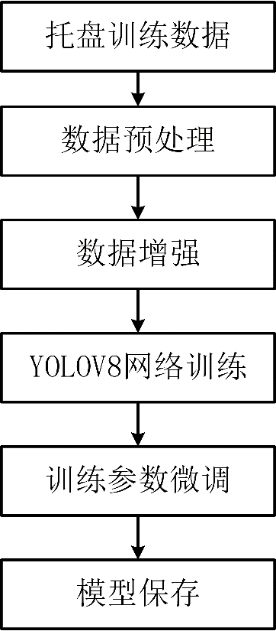
服务器端模型训练流程
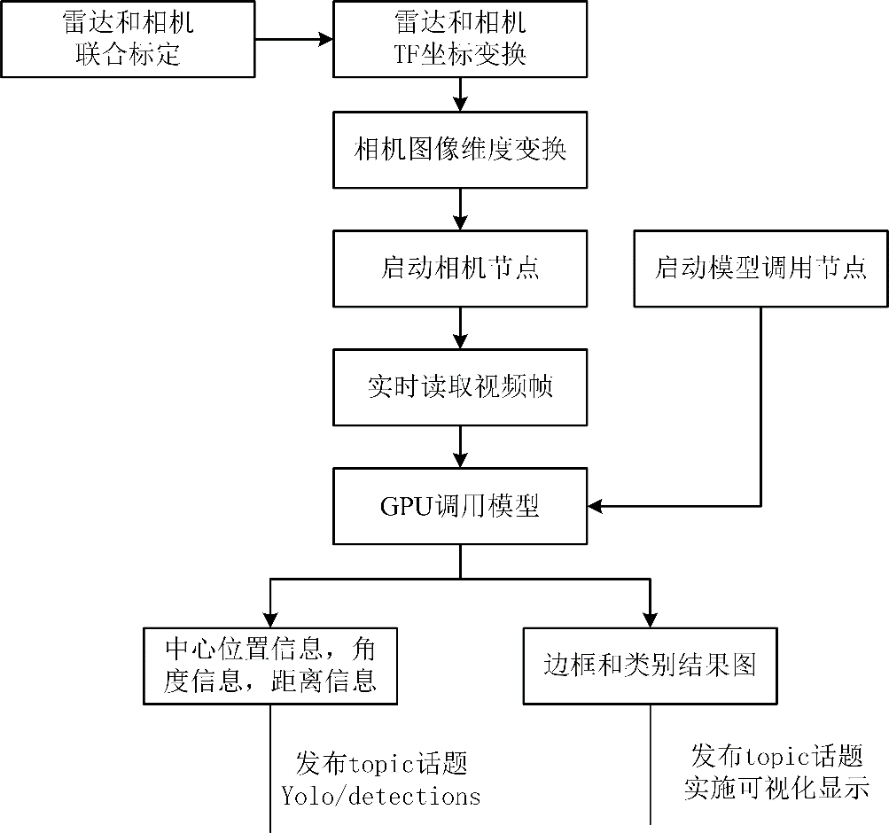
Nvidia jeton nano部署流程

具体实施步骤

3.1 Pytorch训练YOLOv8托盘检测模型
（1）安装Pytorch环境或者使用docker；
（2）使用自制的托盘数据集或者网上可行的托盘数据集作为YOLOv8网络的训练数据，训练集：测试集：验证集=7：2：1或者训练集：测试集=8：2。
（3）训练策略：学习率为0.001，训练次数调整为1000次，训练停止采用早停机制，BatchSize设置为1。其他设置为原始参数设置。
（4）模型进行保存，可导出为pt，onnx或者engine（嵌入式端推理专用）格式。
服务器模型训练关键点：训练数据量，训练次数，模型大小，训练时长等。
本算法训练次数150次左右，训练数据量为700张已标注托盘图片，训练时长1个小时，模型导出大小为8M。
GPU版本推理时间：预处理：4.2ms，模型推理：108.5ms，后处理：2.0ms。
CPU版本推理时间：预处理：2.2ms，模型推理：212.5ms，后处理：2.0ms。

3.2 其他辅助算法加入
在上述部分训练得到的模型已经可以显示托盘的坐标中心位置信息、置信度高低以及类别名称。
（1）测距算法
在原有模型的基础上加入托盘目标到车体的距离信息检测，利用奥比中光Gemini2深度相机，在模型调用之后调用相机测距API，并编写代码实现对目标检测框的距离输出并显示。原有相机固有距离为2m实测试误差在2%，在托盘检测算法基础上加入测距算法，2m处的测距误差为3%。
（2）角度检测算法
由于托盘位姿对于货物的插取起到关键作用，本算法用最小二乘法对下图检测到的三个点做直线拟合，并对得到的直线作反正切处理，得到托盘与车体之间的角度信息，加入本算法之后，角度检测识别误差在±5°范围内。
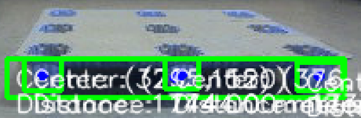

3.3 Nvidia jetson nano部署模型
jetpack5.1或者jetpack6.0版本烧录到开发板，并设置基础配置。
配置嵌入式开发板的GPU部署环境。
编程集成上述功能，实现在GPU调用模型进行实时检测。
GPU版本推理时间：预处理： 0.1ms，模型推理：45.5ms，后处理：10.2ms。

3.4 ROS2调用模型
（1）在Nvidia开发板上安装ROS2-humble环境。
（2）跑通官方github提供的ROS2+YOLOv8的代码。
（3）修改节点代码，并对相应输入检测帧的尺寸以及torch张量进行修改，调整检测框与真值之间误差，实现正确实时检测。
（4）发布检测结果的中心坐标点位置信息、角度信息以及距离信息相关的话题。
启动相机和模型调用节点后，调用模型CPU占用80%持续4s左右，GPU占用率平均60%。识别精度并未发现有明显的损失。

预期效果
实现托盘的角度信息、坐标信息以及距离信息的显示如下所示。
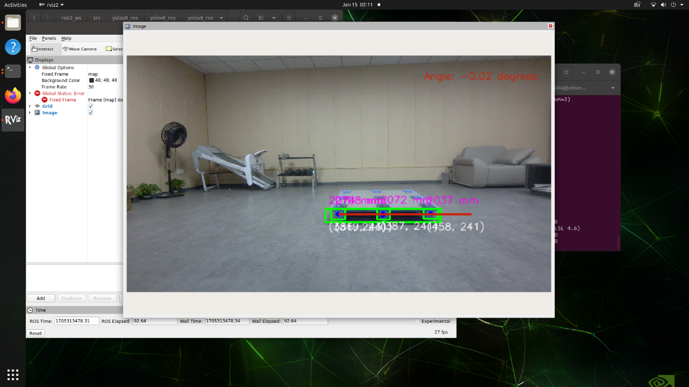

模型代码以及数据链接
YOLOV8官方代码链接：
https://github.com/ultralytics/ultralytics#documentation
数据集：
https://universe.roboflow.com/pang-yyzsy/pallet-parts-z511n/dataset/1
类别：2，0：block，1：front。
ROS2+YOLOv8代码链接：
https://github.com/mgonzs13/yolov8_ros/tree/main
托盘检测总体代码：gitlab仓储库。

